Рафик Загрутдинов: Жилой дом по программе реновации рядом со станцией метро «Филевский парк» введут в следующем году
14.11.2022
«В районе Фили-Давыдково по адресу улица Олеко Дундича, владение 31/35 в следующем году введут в эксплуатацию жилой дом для переселения по программе реновации. В настоящее время ведутся работы по устройству монолитных конструкций 12-го этажа и кладка наружных стен. Дом строят на месте снесенных пятиэтажек, жители которых получили равнозначные квартиры по программе реновации в доме № 22 по улице Малая Филёвская в 2019 году.», - сообщил руководитель Департамента строительства города Москвы Рафик Загрутдинов.
Жилой дом будет переменной этажности с подземным паркингом. Будущую новостройку делает привлекательным транспортная доступность - станция метро «Филёвский парк» находится всего в трёх минутах пешком от новостройки.
При внешней отделке здания применят систему вентилируемого фасада с использованием клинкерной и керамогранитной плитки. Половина корпусов будет выполнена в белом цвете, другая часть – в коричневом. Цветовой контраст уравновешен коричневыми деталями на белых фасадах и – наоборот. Благодаря этому и сдержанному дизайну, дом будет выглядеть гармоничным и современным. На фасадах установят короба для кондиционеров. Лоджии застеклят.
В доме будет 349 квартир (однокомнатных – 72, двухкомнатных – 236, трёхкомнатных - 41). «Одиннадцать квартир оборудуют для маломобильных жильцов, в них увеличат ширину коридоров и дверных проемов, установят специальную сантехнику. Готовая улучшенная отделка в новых квартирах будет полностью соответствовать стандартам реновации, утвержденным постановлением Правительства Москвы», - отмечает Рафик Загрутдинов.
В вестибюле жилой части разместятся: колясочная, комната консьержа, кладовая для уборочного инвентаря, зона размещения почтовых ящиков. В каждой секции будет по две входные группы: одна со стороны улицы Олеко Дундича и другая со двора. Для удобства перемещения между этажами установят лифты грузоподъемностью 1000 кг и 400 кг, их оборудуют визуальными и тактильными средствами информации.
Вход в здание, пол вестибюля и лифтового холла на первом этаже предусмотрен в один уровень с поверхностью земли – мамы с колясками и маломобильные люди смогут без посторонней помощи попасть в подъезд. Плитка с шероховатой поверхностью у входной группы жилого дома будет препятствовать скольжению в любое время года.
Новостройку разместят буквой «П», что позволит организовать закрытый и безопасный двор. Здесь разместятся две игровые детские площадки с покрытием из резиновой крошки, зона для занятий уличным спортом и место тихого отдыха. Также выполнят благоустройство двора: высадят крупномерные деревья, декоративные кустарники и многолетние цветы. По всей территории предусмотрена удобная сеть пешеходных дорожек и уличное освещение.
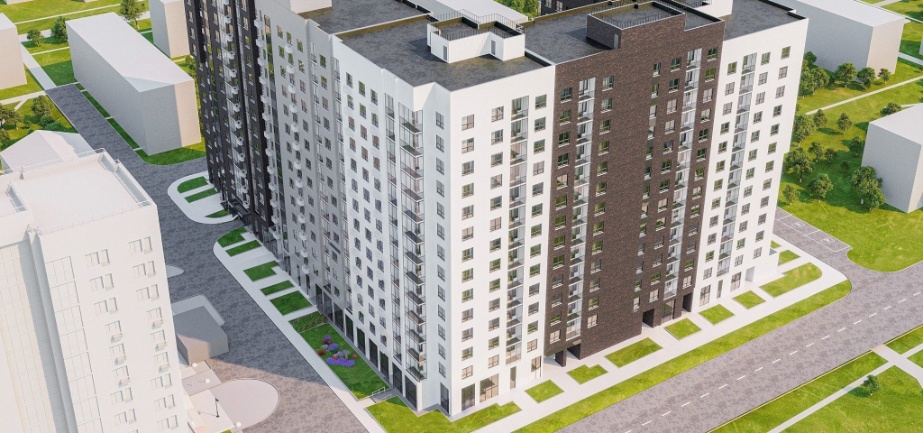
Вся информация о программе реновации - в спецпроекте mos.ru: https://www.mos.ru/city/projects/renovation/.
Подробнее о квартирах и домах по программе реновации: https://www.mos.ru/city/projects/renovation/novie-doma/

Адрес страницы: http://nagatino-sadovniki.mos.ru/renovatsiya-zhilogo-fonda/novosti/detail/11222087.html
Управа района Нагатино-Садовники города Москвы

